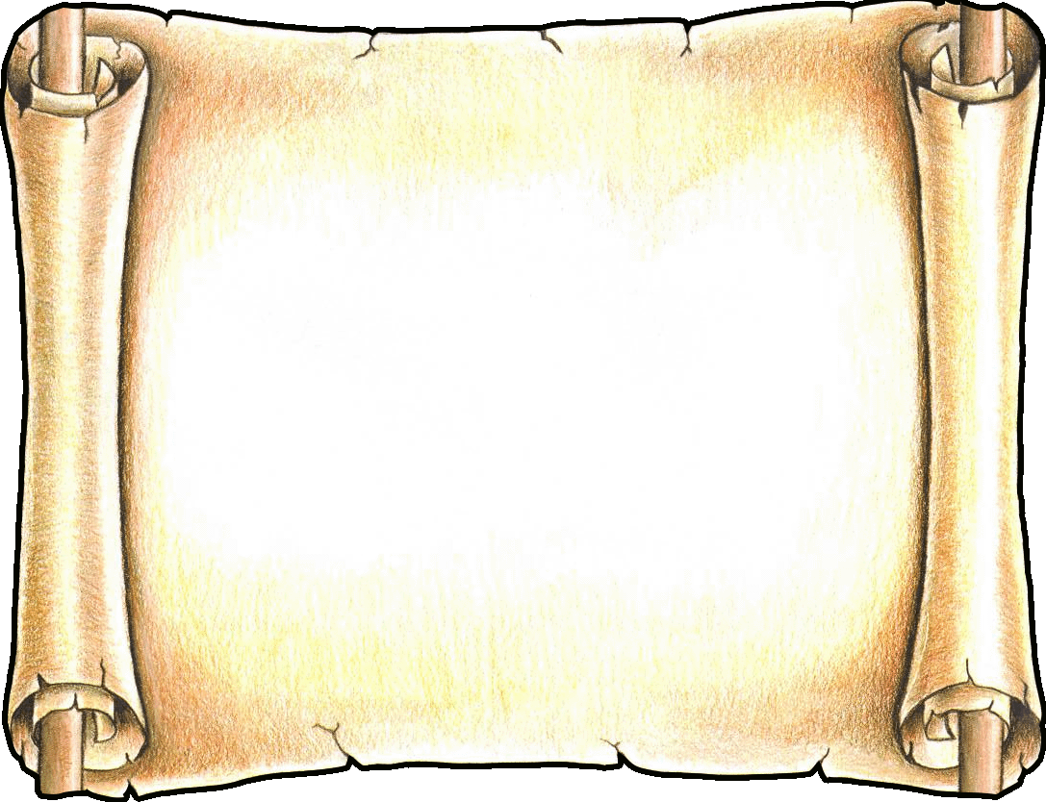

AU BUREAU

 | imprimante |  | téléphone
 | télécopieur |  | classeur
 | photocopieur |  | ordinateur portable
 | portable |  | souris
 | tapis de souris |  | clavier
 | e-mail |  | chaise
 | serviette |  | bureau
 | ordinateur |  | calendrier

LA CHAMBRE

 | miroir |  | couette |  | couverture
 | brosse à cheveux |  | commode |  | cabine de douche
 | livre |  | lit |  | lampe de chevet
 | coiffeuse |  | oreiller |  | drap
 | réveil |  | robe de chambre |  | chaise
 | coffre |  | table de chevet |  | armoire
 | pantoufle |  | sèche-cheveux |  | tapis
 | taie d’oreiller |  | couverture |  | pyjama

SOLUTIONS

Au bureau

une imprimante | un téléphone
un télécopieur | un classeur
un photocopieur | un ordinateur portable
un portable | une souris
un tapis de souris | un clavier
un e-mail | une chaise
une serviette | un bureau
un ordinateur | un calendrier

La chambre

un miroir | une couette | une couverture
une brosse à cheveux | une commode | une cabine de douche
un livre | un lit | une lampe de chevet
une coiffeuse | un oreiller | un drap
un réveil | une robe de chambre | une chaise
un coffre | une table de chevet | une armoire
une pantoufle | un sèche-cheveux | un tapis
une taie d’oreiller | une couverture | un pyjama

